1 класс

Итоговая контрольная работа по
изобразительному искусству для 1 класса (промежуточная аттестация)

Все задания выполняются на отдельном листке. Работа подписывается ФИ класс.

1. Рассмотри репродукции, определи, к каким видам пластических искусств они относятся. Соотнеси название вида искусства и букву репродукции, относящейся к данному виду.

1. Скульптура | А 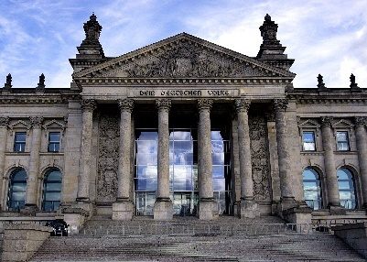
2. Графика | б 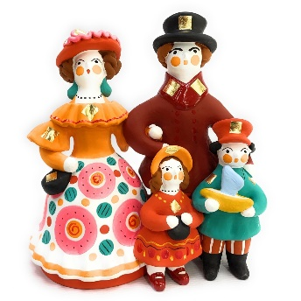
3. Живопись | в 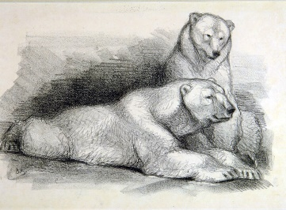
4.ДПИ | 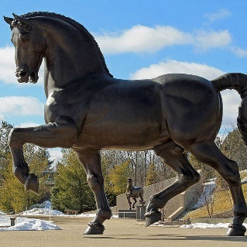г
5. Архитектура | 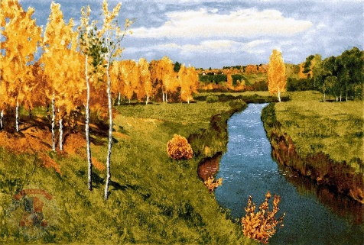  д

2. Рассмотри репродукцию картины В. Серова «Девочка с персиками». Что изобразил художник, какие чувства у тебя вызывает это произведение. Выбери и выпиши правильный вариант ответа в каждом номере.

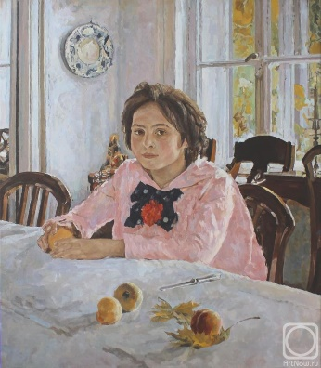

На картине изображена девочка.
1. Она сидит на:
а) заборе;
б) стуле;
в) кресле.
2. Её освещает:
а) дневной свет;
б) свет от лампы.
3. Вокруг много света, девочке:
а) плохо;
б) хорошо.
4. Картина вызывает чувство:
а) радости;
б) грусти;
в) тревоги;
г) умиротворения.
5. Потому что художник использовал:
а) светлые;
б) темные краски.
3. Определи группы цветов. Запиши номер, относящийся к данной группе цветов и соедини стрелками название группы и цвет.
1.основные | а
2.составные | б
3.теплые | 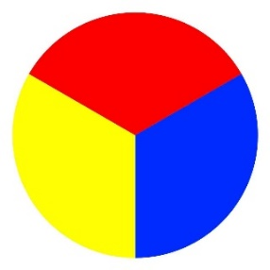  в
4.холодные | г

4. Рассмотри репродукции картин, определи цветовую гамму каждой картины.

1.теплая | 2.холодная
а) 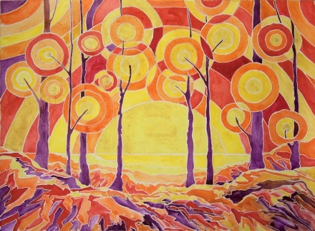 | б) 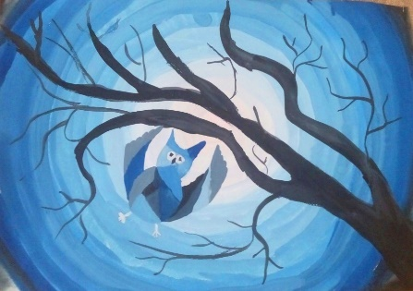

5. Определи и нарисуй геометрическую форму предмета.
а) 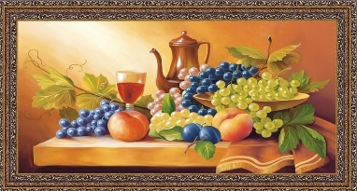 | б) | в) 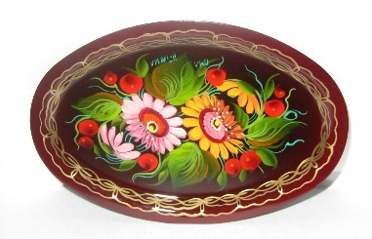 | г) 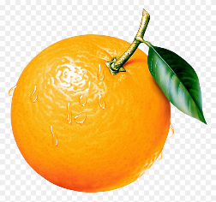

6. Укрась шарфик для мамы, используя известные тебе орнаменты.

7. Создай композицию на плоскости на тему: «Осень наступила». Художественный материал, выбери самостоятельно.

2 класс
Итоговая комплексная работа по изобразительному искусству
обучающихся 2___класса (промежуточная аттестация)

Фамилия, имя_____________________________________________

ИНСТРУКЦИЯ ДЛЯ обучающихся
Прочитай внимательно задание, выбери ответ из нескольких предложенных и обведи цифру, стоящую рядом с ответом, который ты считаешь верным. Если ты не знаешь, как выполнить задание, пропусти его и переходи к следующему. Если останется время, ты можешь ещё раз попробовать выполнить пропущенные задания.
Если ты ошибся и хочешь исправить свой ответ, то зачеркни его и обведи тот ответ, который считаешь верным.
На выполнение работы отводится 45 минут.
Желаем успеха!

Часть 1.
Тест
1. С какими материалами работает художник?
а) скотч;
б) краски;
в) мелки;
г) пластилин.
2. Что такое аппликация?
а) моделирование
б) вырезание и наклеивание (нашивание) фигурок
в) вышивка
г) поделка из пластилина
3. С какими неожиданными материалами может работать художник.
а) с любыми
б) только красками
в) только пластилином
г) только глиной
4. Чем занимается Мастер изображения?
а) украшает
б) рисует
в) проектирует
5. Чем занимается Мастер украшения?
а) украшает
б) рисует
в) проектирует
6. Кто такой мастер постройки?
а) бухгалтер;
б) программист;
в) артист;
г) архитектор.
7. Какая игрушка весело свистит.
а) Филимоновская;
б) дымковская;
в) богородская;
г) хохломская.
8. Какой образ у Кощея Бессмертного?
а) злой
б) добрый;
в) завистливый
г) нежный.
9.Назови холодные цвета.
а) оранжевый;
б) желтый
в) фиолетовый;
г) голубой.
Часть 2 (повышенного уровня)
10. Что такое орнамент
а) узор, который состоит из повтора или чередования элементов
б) аппликация;
в) беспорядок;
г) букет.
11. Что такое ритм линий?
а) узор в квадрате;
б) движение, повтор образа
в) переплетение
г) отрезки.

Часть 3 (высокого уровня)
12. Содержание работы: изобрази на плоскости или создай из глины (пластилина) свой образ одного из предметов (посуду, игрушку), по мотивам какого-либо народного промысла России (Хохлома, Гжель, Дымка, Филимоново, или др.). Укрась его геометрическим или растительным орнаментом, свойственным данному промыслу.

3 класс

Итоговая комплексная работа (промежуточная аттестация)
Ф.И.______________________________________________________________________

I вариант
- В природе много самых разных цветов и оттенков. Среди них художники различают несколько групп. Попробуйте соотнести группу и названия цветов. Заполните таблицу.

А- холодные | Б- основные | В - нейтральные (их нельзя отнести к холодным и тёплым) | Г- тёплые
- чёрный 2) красный 3) коричневый 4) жёлтый 5) оранжевый 6) сиреневый 7) белый 8) фиолетовый 9) чёрный 10) синий
- Если смешать несколько основных цветов, то получатся составные цвета. Какие цвета получатся, если смешать:
Заполни таблицу:
А - синий и жёлтый | Б - красный и жёлтый | В - красный и синий
- Фиолетовый 2) Оранжевый 3) Розовый 4) Коричневый 5) Зелёный

- При работе живописец использует различные инструменты и материалы. Соотнесите определение и понятие. Заполните таблицу.
Заполни таблицу
А- Белая бумага, дощечка для смешивания красок и получения нужного цвета. | Б- краски, разводимые на воде | В- мягкие цветные карандаши для живописи | Г- Подставка для подрамника с холстом, на котором художники пишут картины. | Д- Инструмент для покраски и живописи. Его делают из щетины и хвостовых волосков различных животных.
- Пастель
- Гуашь
- Мольберт
- Акварель
- Палитра
- Кисть
- В изобразительном искусстве различают несколько видов искусства. Соотнесите определение и понятие. Заполните таблицу.
А) искусство создания зрительного образа спектакля посредством декораций, костюмов, освещения, постановочной техники.
Б) Строительное искусство, зодчество, искусство проектировать.
В) вид изобразительного искусства, произведения которого имеют объёмную форму и выполняются из твёрдых или пластических материалов.
Г) Вид изобразительного искусства, произведения которого создаются с помощью красок, наносимых на какую-нибудь поверхность.
Д) Рисунок, выполненный карандашом, углём, тушью или краской одного цвета.

- Графика
- Театр
- Скульптура
- Архитектура
- Живопись
А | Б | В | Г | Д
- Одним из видов изобразительного искусства является декоративно- прикладное искусство. Россия богата народными промыслами. Соотнесите название и изделия.
А) Гжель
Б) Дымковская игрушка
В) Хохломская роспись
Г) Городецкая роспись
1) 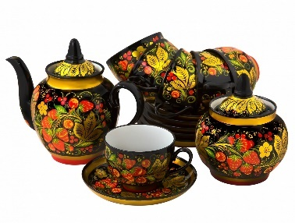 2) 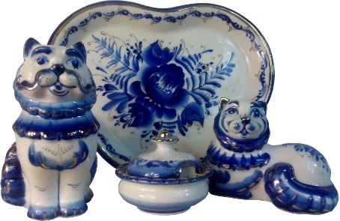3) 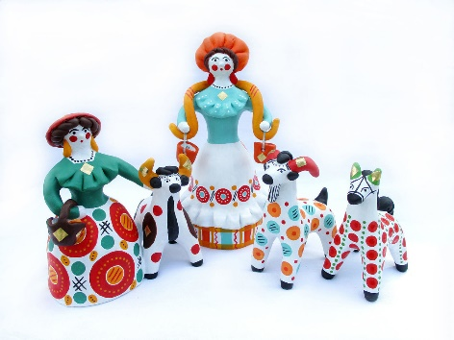 4) 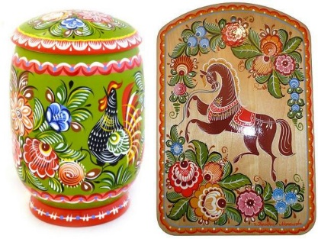
Заполни таблицу:

А | Б | В | Г
- В живописи художник изображает различные предметы обихода, фрукты, цветы, животных, человека, природу. Соотнеси название картины и изображения. Заполни таблицу
1) изображение человека
2) изображение природы
3) изображение предметов
А - пейзаж | Б - портрет | В - натюрморт
- Живописное, графическое или скульптурное украшение из повторяющихся геометрических, растительных и животных элементов – это…
а) колорит б) композиция в) репродукция г) орнамент
Ответ:______________________________________________________________
- Как называется картина, составленная из маленьких цветных квадратиков особого стекла (смальты)?
а) гравюра б) репродукция в) аппликация г) мозаика
Ответ:_____________________________________________________________________
- Кто написал картину «Золотая осень»?
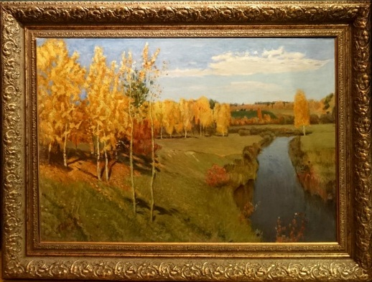
А) И.Левитан Б) А. Саврасов. В) В.Васнецов.
Ответ:___________________________________________________________________
10 . Картины великих известных художников хранятся в музеях. Выбери музеи изобразительного искусства:
А) Лувр
Б) Эрмитаж
В) Третьяковская галерея
Г) Кинотеатр
Д) Цирк
Е) Русский музей
Ответ:___________________________________________________________________________________________________________________________________________________________________________________________________________________________________________________________________________________________________

Итоговая комплексная работа (промежуточная аттестация)
Ф.И.______________________________________________________________________

II вариант
- В природе много самых разных цветов и оттенков. Среди них художники различают несколько групп. Попробуйте соотнести группу и названия цветов. Заполните таблицу.

А- холодные | Б- основные | В - нейтральные (их нельзя отнести к холодным и тёплым) | Г- тёплые
- жёлтый 2) красный 3) чёрный 4) синий 5) белый 6) розовый 7) оранжевый 8) сиреневый 9) коричневый 10) голубой
- Если смешать несколько основных цветов, то получатся составные цвета. Какие цвета получатся, если смешать:
Заполни таблицу:
А - синий и жёлтый | Б - красный и синий | В - красный и жёлтый
- Зелёный
- Розовый
- Коричневый
- Фиолетовый
- Оранжевый

- При работе живописец использует различные инструменты и материалы. Соотнесите определение и понятие. Заполните таблицу.
- Гуашь
- Палитра
- Мольберт
- Акварель
- Пастель
- Кисть

Заполни таблицу
А- Подставка для подрамника с холстом, на котором художники пишут картины. | Б- Белая бумага, дощечка для смешивания красок и получения нужного цвета. | В- Инструмент для покраски и живописи. Его делают из щетины и хвостовых волосков различных животных | Г- краски, разводимые на воде | Д- мягкие цветные карандаши для живописи

- В изобразительном искусстве различают несколько видов искусства. Соотнесите определение и понятие. Заполните таблицу.
1)Театр
- Архитектура
- Скульптура
- Живопись
- Графика
А- Строительное искусство, зодчество, искусство проектировать. | Б- Вид изобразительного искусства, произведения которого создаются с помощью красок, наносимых на какую-нибудь поверхность. | В- Вид изобразительного искусства, произведения которого имеют объёмную форму и выполняются из твёрдых или пластических материалов. | Г- Рисунок, выполненный карандашом, углём, тушью или краской одного цвета. | Д- Искусство создания зрительного образа спектакля посредством декораций, костюмов, освещения, постановочной техники.
- Одним из видов изобразительного искусства является декоративно- прикладное искусство. Россия богата народными промыслами. Соотнесите название и изделия.
А) Дымковская игрушка
Б) Городецкая роспись
В) Хохломская роспись
Г) Гжель

1) 2) 3) 4)
Заполни таблицу:

А | Б | В | Г

- В живописи художник изображает различные предметы обихода, фрукты, цветы, животных, человека, природу. Соотнеси название картины и изображения. Заполни таблицу
1) изображение предметов
2) изображение человека
3) изображение природы
А- пейзаж | Б- натюрморт | В- портрет
- Живописное, графическое или скульптурное украшение из повторяющихся геометрических, растительных и животных элементов – это…
а) композиция б) орнамент в) репродукция г) колорит
Ответ:______________________________________________________________
- Как называется композиция из разноцветного стекла, пропускающего свет и встроенного в оконный проём?
а) витраж
б) скульптура
в) мозаика
г) живопись
Ответ:________________________________________________________________
- Кто написал картину «Утро в сосновом бору»

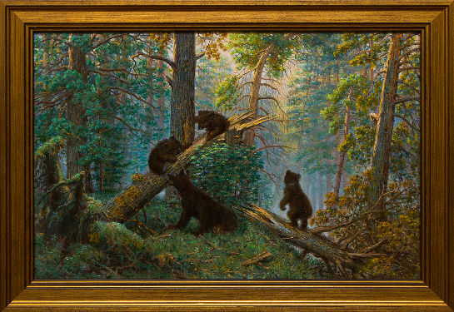

А) И. Левитан Б) И. Шишкин В) А. Саврасов
Ответ:___________________________________________________________________

10 . Картины великих известных художников хранятся в музеях. Выбери музеи изобразительного искусства:
А) Русский музей
Б) Эрмитаж
В) Третьяковская галерея
Г) Цирк
Д) Лувр
Е) Кинотеатр
Ответ:_______________________________________________________________________________________________________________________________________________________________________________________________________________________________________________________________________________________________________________________________________________________________________________________________________________________________________________________

4 класс
Комплексная контрольная работа за год (промежуточная аттестация). Ф.И.__________________________________________________________
- Что тебе потребуется для выполнения разнообразных творческих заданий на уроках ИЗО?
________________________________________
___________________________________________________________

- Коллаж – это …
а) изображение ежедневной бытовой жизни на греческих вазах;
б) искусство красивого и выразительного письма;
в) совмещение различных материалов в одной работе путем наклеивания.
3. Что такое пейзаж?
а) изображение внешнего облика и внутреннего мира человека;
б) изображение человека в полный рост;
в) изображение природы.
4. Витраж – это …
а) цветные стекла, заполнившие пространство окна;
б) древний деревянный храм;
в) каменная скульптура.
5. Изразцы – это …
а) торжественно украшенный вход;
б) ряд скрепленных друг с другом бревен;
в) яркие, цветные и блестящие керамические плитки.
6. Что изображено на греческих вазах?
а) цветы;
б) ежедневную бытовую жизнь греков;
в) мозаика.
7. Установи соответствие:

ИЗБА купол
сруб
СОБОР арка
наличники
изразцы

8. Подчеркни лишнее слово в каждой строке:
а) иглу, чум, юрта, мечеть;
б) кимоно, Япония, Акрополь, пагода;
в) Дорический храм, Парфенон, Ионический храм, Успенский собор;
г) готический собор, Кремль, витраж, арка.

9. Установи соответствие:
ПОРТРЕТ «Минин и Пожарский»
ПЕЙЗАЖ «Мать и дитя»
СКУЛЬПТУРА «Берёзовая роща»
- Каких художников ты знаешь?
Напиши.____________________________________________________
___________________________________________________________

